Exercícios
Prof. Mark Alan

Questão 1. Quais são os erros do seguinte código.

class A {
private int x;
public A( ) {
x = 0;
}
private void muda( ){
x = 40;
}
public void exibe( ){
System.out.println(“saida A”);
}
}

public class B {
private int y;
private double z;
public A w;
public B( ) {
y = 0;
w = new A ( );
z = 0;
}
public altera( ) {
w.muda();
}
private void mostra(){
System.out.println(“saida B”);
}
}
public class prova {
public static void main(String [] args){
A a;
B b;
b = new B();
b.y = 3;
a.exibe( );
a = b.w;
b.mostra( );
b.w.x = 6;
a.exibe( );
a.muda( );
b = a;
b.altera( );
}
}

Resposta:

- Não é possível executar o comando b.y = 3 da classe prova, linha 6. A variável global y da classe B está declarada com o modificador private e, portanto, só pode ser acessada e modificada internamente.
- Não é possível executar o comando a.exibe() pois o objeto nunca foi instânciado.
- Não é possível executar o comando b.w.x = 6 da classe prova, linha 10. A variável global x da classe A está declarada com o modificador private e, portanto, só pode ser acessada e modificada internamente.
- Não é possível executar o comando a.muda() da classe prova, linha 12. O método muda() da classe A está declarado como private e, portanto, não pode ser executado externamente.
- Não é possível executar o comando b = a da classe prova, linha 13. A variável b possui uma referência à instância de objeto da classe B, enquanto a variável a possúi uma referência à instância de um objeto da classe A. Como são dois objetos distintos, não é póssível atribuir a referência de um a outro.

Questão 2. Defina sobrecarga. Mostre através de uma implementação o uso deste conceito.

Resposta:

Sobrecarga permite a criação de diversos métodos com nomes idênticos mas com assinaturas diferentes. Os parâmetros do método podem variar em número, tipo e ordem de declaração.

Sobrecargas são úteis por facilitar o entendimento e a lógica do código ao possibilitar a criação de de métodos com o mesmo nome mas que podem receber argumentos diferentes, podendo assim realizar tarefas diferentes.

Abaixo segue o exemplo de sobrecarga do construtor da classe Pessoa

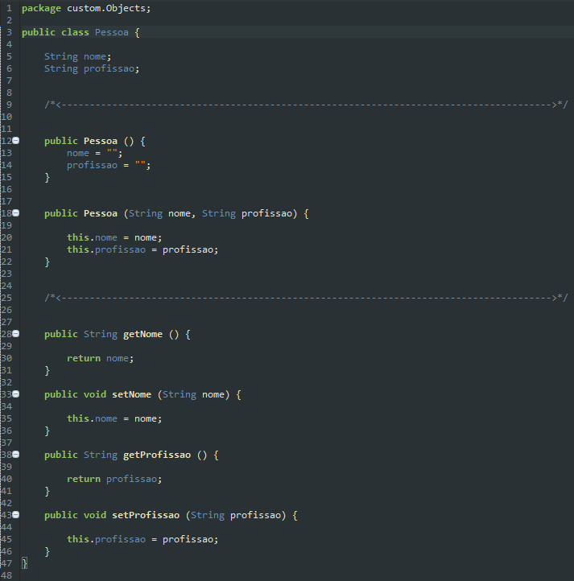

Questão 3. Deseja-se manter os dados dos funcionários da UNA. Sabendo que Professor é identificado por código, nome e titulação, e que Secretária é identificada por código, nome e especialidade, implemente a hierarquia de classes para este problema. Faça uma rotina que imprima todos os dados de professor e secretária. Defina as construtoras para iniciar os objetos.

Resposta:

Classe Funcionario

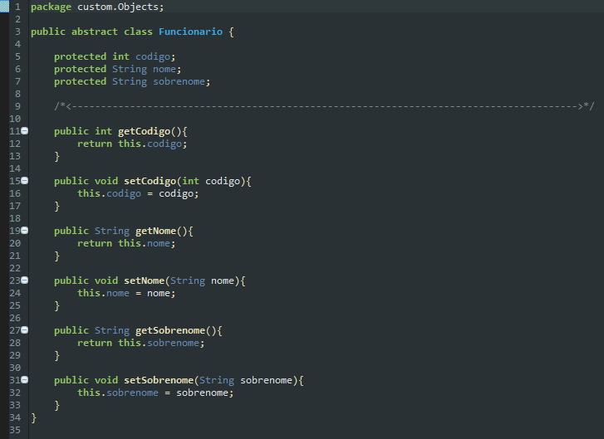
Classe Professor

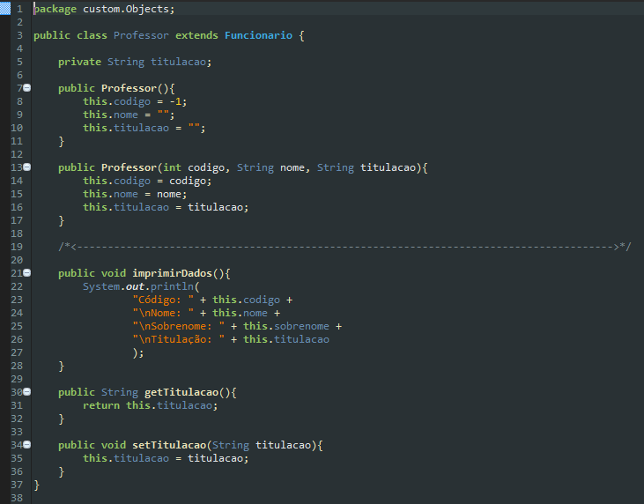

Classe Secretaria

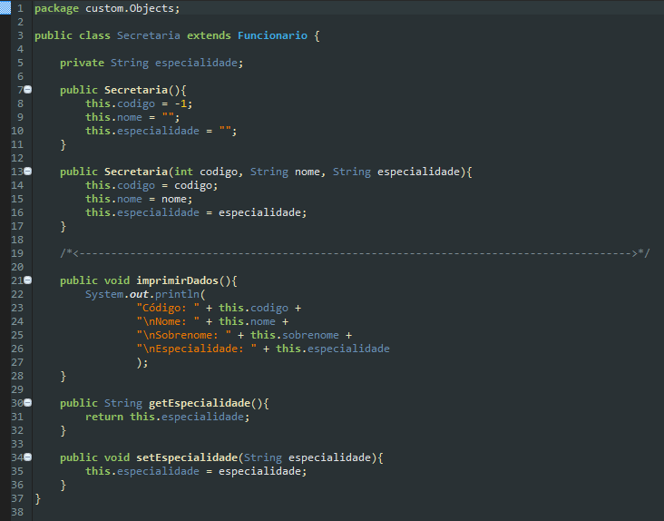

Classe Main

